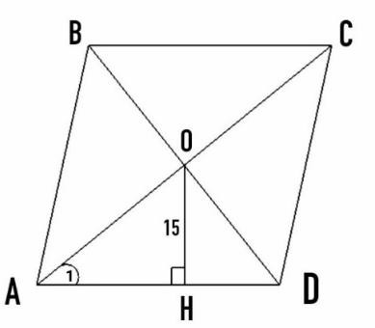№ 2.Расстояние от точки пересечения диагоналей ромба до одной из его сторон равно 15, а одна из диагоналей ромба равна 60. Найдите углы ромба.

### Дано : ABCD  ромб, AC и BD диагонали, AC BD  O, AC  60, OH  15.

### Найти : A, B, C, D. Решение.

### AO  OC  1 AC  30 (по свойству ромба).

### 2

### 2. AOH : H  90, OH  15, AO  30.

### Значит, OH  1 AO.Следовательно, 1  30(по свойству прямоугольного 2

### треугольника).

### 3. A  C  21  2  30  60 (по свойству ромба).

### 4. D  B  180  A  180  60  120 (по свойству ромба).

## Ответ : C  A  60; D  B  120.

###### № 3. Высота AH ромба ABCD делит сторону CD на отрезки DH=8 и CH=2.Найдите высоту ромба.

### Дано : ABCD  ромб, AH  высота, DH  8, CH  2. Найти : AH.

### Решение.

### 1. DC  DH  HC  8  2  10.

### AB  BC  CD  DA  10 (по свойству ромба). 3. ADH : DH  8, AD  10, H  90.

### AH     6 (по теореме Пифагора).

AD2  DH2

100  64

36

## Ответ : 6.

###### №6.Биссектрисы углов A и B при боковой стороне AB трапеции ABCD пересекаются в точке F. Найдите AB, если AF=24, BF=10.

### Дано : ABCD  трапеция, AM  биссектриса A, BK  биссектриса B, AM BK  F, AF  24, BF  10.

### Найти : AB.

#### Решение.

#### BAD  ABC  180 (по свойству трапеции).

#### Так как AM  биссектриса A, то BAF  1 BAD.

#### 2

#### Так как BK  биссектриса B, то ABF  1 ABC.

#### 2

#### Значит, ABF  BAF  1 ABC  1 BAD  1 (ABC  BAD)  90.

#### 2 2 2

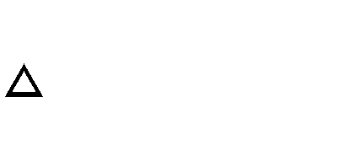

#### Следовательно, ABF прямоугольный, F  90.

567 100

676

#### AB 

#### AF2  BF2 

#### 242 102 

####   26 (по теореме Пифагора).

###### № 12.Отрезки AB и CD являются хордами окружности. Найдите длину хорды CD, если AВ=10, а расстояния от центра окружности до хорд AB и CD раны соответственно 12 и 5.

##### Дано : окружность с центром в точке O, AB и CD  хорды, OK и OH расстояния от центра окружности до катетов СD и AB соответственно, AB  10, OH  12, OK  5.

##### Найти : CD.

Решение:

#### AO  OB  OC  OD (как радиусы).

#### Рассмотрим прямоугольные треугольники AOH и BOH :

#### OH  общий катет. 2)AO  OB (как радиусы).

#### Значит, AOH 

#### BOH (по гипотенузе и катету).

#### AH  HB  1 AB  5 (т.к.

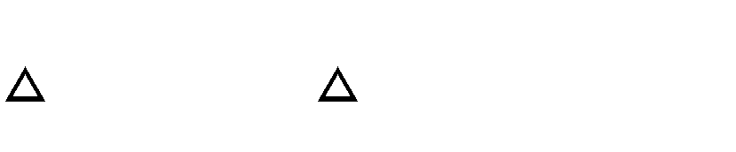

AOH  BOH).

#### 2

#### Рассмотрим прямоугольные треугольники COK и DOK :

#### OK  общий катет. 2)CO  OD (как радиусы).

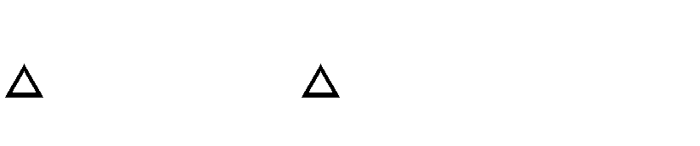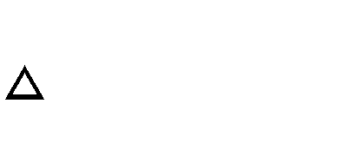

#### Значит, COK 

#### DOK (по гипотенузе и катету).

#### 5. BOH : H  90, HB  5, HO  12.

144  25

169

#### OB 

#### OH2  HB2 

####   13 (по теореме Пифагора).

#### 6. BO  OC  13.



#### 7. COK : K  90, CO  13, OK  5.

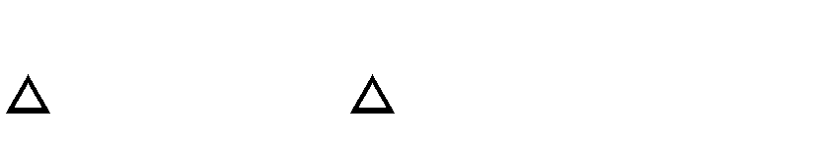

#### CK 

#### CO2  OK2 

#### 169  25 

#### 144  12 (по теореме Пифагора).

#### 8. CK  KD  12, CD  2 12  24 (т.к. COK 

## Ответ : 24.

#### DOK).

###### № 15.Углы B и C треугольника ABC равны соответственно 71 и 79 . Найдите BC, если радиус окружности, описанной около треугольника ABC, равен 8.

### Дано : ABC вписанный в окружность, B  71, С  79, R  8.

### Найти : BC.

## Решение.

## 1.2R 

BC

## sin A

## (последствию из теоремы синусов).

## BC  2R sin A.

## 2.A  180  (B  C)  180  (71  79)  180 150  30 (по теореме о сумме углов треугольника).

## 3.BC  2 8 sin 30  16  1  8.

## 2

Ответ : 8.

###### 13.Точка H является основанием высоты BH, проведенной из вершины прямого угла B прямоугольного треугольника ABC. Окружность с диаметром BH

###### пересекает стороны AB и CB в точках P и K соответственно. Найдите PK, если BH=14.

### Дано : ABC, B  90, BH  высота, BH  диаметр, BH  14.

### Найти :PK.

### Решение.

### Так как BH  диаметр окружности, то точка B лежит на окружности. Так как окружность пересекает AC и BC в точках P и K соответственно, то лучи BP и BK пересекают окружность. Следовательно, PBK  вписанный.

### PBK  1  PHK (по свойству вписанного угла). Поэтому 2

### PHK  90 2  180.

### Значит, хорда PK  диаметр окружности. PK  BH  14.

## Ответ :14.

###### 14.Окружность пересекает стороны AB и AC треугольника ABC в точках K и P соответственно и проходит через вершины B и C. Найдите длину отрезка KP, если AK=6, а сторона AC в 1,5 раза больше стороны BC.

#### Дано : ABC, окружность пересекает AC и AB в точках K и P соответственно и проходит через вершины B и C, AK  6, AC больше BC в 1,5раза.

#### Найти : KP

##### Решение.

##### KPCB вписанный в окружность, значит, B  KPC  180(по свойству вписанного четырехугольника), B  180  KPC.

##### APK  KPC  180(по свойству смежных углов).

##### APK  180  KPC. Значит, B  APK.

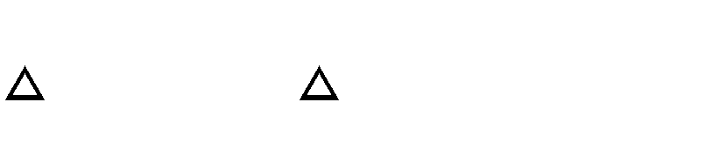

ABC и APK :

##### Рассмотрим

##### A  общий.

##### B  APK (по доказанному).

##### Значит, ABC APK (по двум углам).

##### BC  AC (т.к

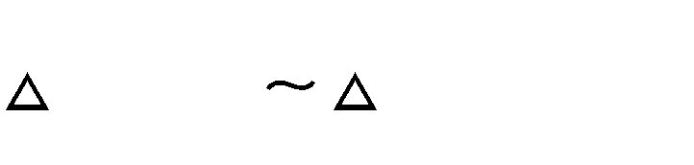

ABC

APK).

##### KP AK

##### BC  x, AC  1, 5x

##### x  1, 5x

##### KP 6

##### KP 

##### 6x 1, 5x

##### KP  4.

## Ответ : 4.

###### № 8. Отрезки AB и DC лежат на параллельных прямых, а отрезки AC и BD пересекаются в точке M. Найти MC, если AB=13, DC=65,

###### AC=42.

### Дано : AB DC, AC и BD пересекаются в точке M, AB  13, DC  65, AC  42.

### Найти : MC.

##### Решение.

##### Рассмотрим AMB и CMD :

##### DCM  BAM (как накрест лежащие при AB DC и секущей AC). 2)DMC  BMA (как вертикальные).

##### Значит, AMB CMD (по двум углам).

##### Пусть MC  x, тогда AM  42  x.

##### MC  DC (так как AM AB

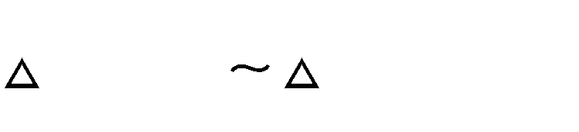

AMB CMD).

##### x  65

##### 42  x 13

##### x  5

##### 42  x

##### x  5  (42  x) x  210  5x 6x  210

##### x  35.

##### Ответ : 35.

###### № 7. Прямая, параллельная стороне AC треугольника ABC, пересекает стороны AB и BC в точках M и N соответственно. Найдите BN, если MN=13, AC=65, NC=28.

### Дано : ABC, AC MN, AC  65, MN  13, NC  28.

### Найти :BN.

#### Решение.

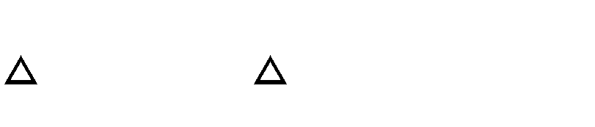

ABC и MBN :

#### Рассмотрим

#### B  общий.

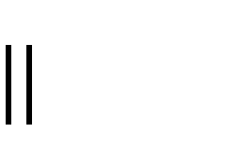

MN

#### BMN  BAC(как соответственные при AC и секущей AB).

#### Значит, ABC MBN (по двум углам).

#### AC

####  BC (так как

#### MN BN

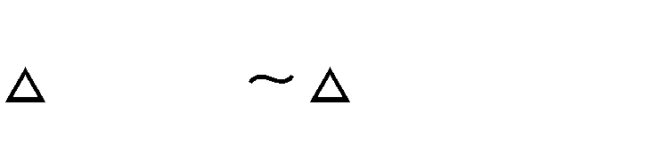

ABC

MBN).

#### Пусть BN  x.

#### 65  x  28

#### 13 x

#### 65x  13x  364

#### 52x  364

#### x  7.

## Ответ : 7.

###### № 10.Найдите боковую сторон AB трапеции ABCD, если углы ABC и BCD равны соответственно 60 и 135 , а CD=36.

### Дано : ABCD  трапеция, ABC  60, BCD  135, CD  36.

### Найти : AB.

### Решение.

### 1. Дополнительное построение : AH1 и DH  высоты, H1  90, H  90.

### 2. CHD :H  90.

### DCH  180  BCD  180  135  45(как смежные).

### HDC  180  90  45  45(по теореме о сумме углов треугольника) .

### Значит, CHD  равнобедренный.

### Следовательно, CH  HD.

Пусть DH  x, тогда и СH  x. CD2  CH2  DH2

362  x2  x2

2x2  362

x   36   18 2.

362

2



36 2

2 2

1. 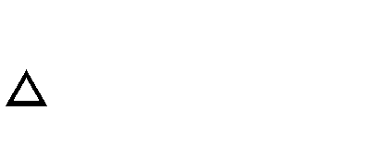AH1  DH  18 2 (как высоты). 5. ABH1 : H1  90.

AH1 AB

 sin 60.

AB 

AH1

 18 2

  36 2 

3  36 6

 12 6.

sin 60 3 3 3



36 2

3



###### № 1.Биссектриса угла A параллелограмма ABCD пересекает сторону BC в точке K. Найдите периметр параллелограмма, если BK=3, CK=14.

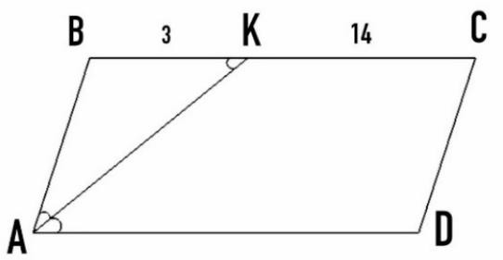Дано : ABCD  параллелограмм, AK  биссектриса, BK  3, CK  14.

Найти : PABCD.

#### Решение.

#### Так как ABCD  параллелограмм, то BC AD(по свойству параллелограмма). Значит, KAD  AKB(как накрест лежащие при BC AD и секущей AK).

#### BAK  KAD(так как AK  биссектриса).

#### KAD  AKB(по доказанному). Тогда, BAK  AKB  KAD.

#### Следовательно, ABK  равнобедренный(так как BAK  AKB). Значит, AB  BK  3.

#### BC  AD  BK  KC  3 14  17(по свойству параллелограмма).

1. PABCD

##  (17  3)  2  40. Ответ :40.

###### № 9. Точка H является основанием высоты, проведенной из вершины прямого угла B треугольника ABC к гипотенузе AC. Найдите AB, если AH=6, AC=24.

#### Дано : ABC, B  90, BH  высота, H  90, AH  6, AC  24.

#### Найти : AB.

### Решение.

ACAH

### AB 

### (по свойству о средних пропорциональных

### отрезках в прямоугольном треугольнике).

144

### AB 

6  24

## Ответ :12.

###   12.